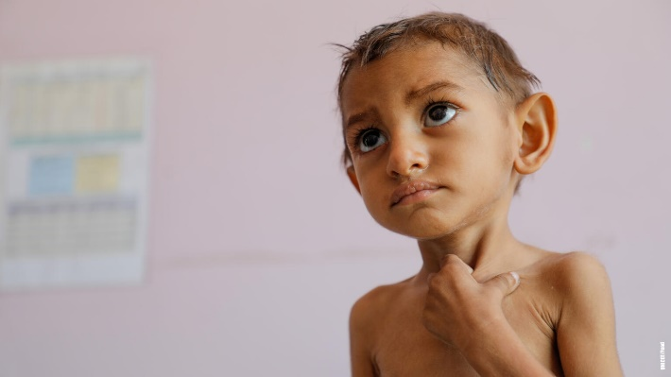
Czy wiesz co tak naprawdę znaczy umierać z głodu?

Głód towarzyszy dwuletniemu Aseelowi od pierwszych chwil życia. Przez brak regularnego i pełnowartościowego pokarmu, chłopiec zachorował na ciężkie ostre niedożywienie, kiedy miał zaledwie dwa miesiące. Aseel trafił w końcu do szpitala dziecięcego Al-Sabeen w stolicy Jemenu, Sanie. W wieku dwóch lat waży niecałe dwa kilogramy. Dzieci takich jak Aseel są w Jemenie tysiące.

W szpitalu jest z nim wujek, Ali Mohammed, który po raz pierwszy zetknął się z niedożywieniem, kiedy zachorowały jego dzieci. Pierwsza była córka. Karetka zabrała ją do szpitala, ale niestety dziewczynka zmarła. Miała pięć lat. Potem był jej brat. Spotkał go ten sam los. Miał trzy lata. Dzieci zmarły na moich oczach, mówi ze łzami w oczach Ali Mohammed. Mam nadzieję, że lekarze pomogą Aseelowi, abyśmy i jego nie stracili.

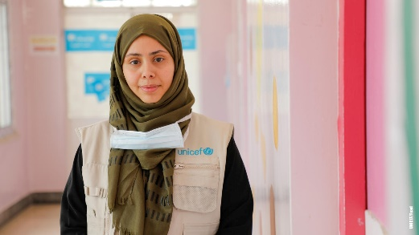
Dr Suha Abdelilah Al-Zarqa, specjalistka UNICEF ds. zdrowia i żywienia, regularnie odwiedza Aseela na oddziale walki z niedożywieniem szpitala Al-Sabeen, który jest wspierany przez UNICEF. Niedożywienie od wielu lat jest problemem w Jemenie. Jego poziom w naszym kraju jest jednym z najwyższych na świecie, mówi dr Al-Zarqa. Nigdy nie jest za późno. Nigdy nie jest za późno na pomoc. Wiemy jak leczyć głód…, dodaje, ale wzruszenie nie pozwala jej dokończyć zdania. Przepraszam za moje łzy… nic na to nie poradzę…
Możesz pomóc

Każde dziecko zasługuje na jak najlepszy start w życiu. Niestety dla dzieci urodzonych podczas wojny, życie jest walką od samego początku. Nie znają innej rzeczywistości niż głód, przemoc i strach. Konflikt w Jemenie trwa od lat, ale nie zawsze sytuacja była tak tragiczna jak dziś. Niestety, niemal siedem lat konfliktu pozostawiło zgliszcza. Wojna wywołała wiele problemów, a jednym z nich jest dostęp do żywności dla dzieci.
UNICEF szacuje, że w Jemenie są ponad 2 miliony niedożywionych dzieci poniżej 5. roku życia. Nawet w najpoważniejszych przypadkach jest jednak nadzieja. Już za 121 zł można zapewnić jednemu dziecku terapię leczenia niedożywienia przez jeden miesiąc. UNICEF w leczeniu niedożywienia wykorzystuje wysokokaloryczną pastę terapeutyczną ze zmielonych orzeszków ziemnych. Jedna saszetka pasty to aż 500 kcal. To stosunkowo prosta, tania i efektywna terapia, która pomogła już milionom dzieci na całym świecie.

UNICEF jest w Jemenie i dostarcza pomoc ratującą życie, zwłaszcza żywność, leki i czystą wodę. Organizacja wspiera również szpitale takie jak Al-Sabeen, pracowników medycznych i same rodziny w walce z niedożywieniem. W pomoc dzieciom w tym kraju może się zaangażować każdy z nas. Wystarczy wejść na stronę unicef.pl/jemen i przekazać darowiznę. Każda kwota ma sens i może uratować życie dziecka od śmierci z głodu.

